第42卷第10期佳木斯大学学报( 自然科学版) Vol.42 No.10
2024 年10月 JournalofJiamusiUniversity(NaturalScienceEdition) Oct. 2024
文章编号:1008-1402(2024)10-0115-04
基于风险因素和云模型的铁路盾构施工风险评估研究①
唐建平
(中铁十八局集团第一工程有限公司,河北保定071000)
摘要:隧道施工过程通常会引起周围土体扰动和周围建筑物的结构损坏。结合铁路盾构施工项目和安全风险影响因素,来构建风险评价指标体系。利用云模型对风险评价指标模型进行权重分析和安全等级量化。结果得出一级影响指标的最大特征值分别为0.670,5.087,4.085和3.023。地质水文中变形模量在[33,60]MPa时安全等级最高。综合所有指标结果,铁路盾构施工风险评价模型对施工安全影响指标具有可行性,为施工安全管理提供了技术参考。
关键词:盾构施工;风险因素;影响指标;云模型;隶属度
中图分类号: U455.43 文献标识码: A
DOI:10.20232/j.cnki.jmsdxxb.2024.10.028
0 引言  在城市轨道交通建设中隧道下穿越既有铁路  工况较多,下穿隧道施工对既有铁路扰动导致铁轨变形,严重威胁铁路运营和隧道施工安全。在下穿  隧道盾构施工期间必然会对盾构区间既有铁路轨  道产生干扰,从而影响既有轨道正常运营,反之既有轨道的运作也会影响在修下穿隧道的工况[1]。由于施工现场的复杂情况,单一影响因素及其定性分析无法实现对盾构施工技术的干预管理,多种影  响因素相互作用以及不确定性因素的发生均会导  致施工安全事故的发生。基于此,结合铁路盾构施工环境及其影响因素,并创新性地利用了云模型和证据理论(Dempster-Shaferevidencetheory,D-S),为风险评价指标体系模型进行安全风险等级的转化,解决了指标定量的模糊性和不确定性,并直接分析施工安全的干扰参数,旨在提高风险影响因素的监测管理,也为铁路盾构施工项目和安全运营提供数据支撑和决策服务。  1 铁路盾构施工的风险评价指标体系及模型构建  1.1 铁路盾构施工的影响风险评价指标体系  铁路盾构施工通常发生在某区间段的地下穿  越隧道,其施工技术会对已有隧道轨道、地面环境 |  |  | 及建筑物等造成安全影响,因此研究结合施工项目资料,统计影响施工安全的因素,并对其进行风险指标分析。影响施工安全的因素在于施工现场的环境和技术条件,其中地质条件是导致铁路隧道沉降或塌方的重要原因,其与隧道施工和建筑物基底相关联,铁路盾构施工的环境参数直接影响着周围建筑物的稳定性。另外地下水文状况也会导致岩土软化、基底失稳等安全事故的发生,施工项目的监察管理可直接干预安全事故的发生。  研究将施工环境的影响因素作为风险评价指  标体系结构,对具体指标进行调查问卷来量化其权重,而量化分析主要经过层次分析法及其层次结构,同时联合专家的打分结果对问卷数据进行分析。之后构造判断矩阵来计算各层次指标的权重,通过一致性检验获得综合重要度的结果。其中对各个层次进行归一化处理,如式(1):  式(1)中,A 代表判断矩阵中的层次元素, Aij􀭿 = ∑  Aij  i=1Aij n (1)  Aij􀭿为归一化处理后的元素,且􀭿A =􀭿Aij ,i, j  =1,2,...,n。再将归一化后的矩阵按行相加,如式(2):  H =􀭵h1,􀭵h2,…,􀭵hn (2) 式(2)中,􀮄H代表行相加后得出的特征向量,  且􀭵  理,如式(3): hi=∑i=1Aij 。最后对特征向量进行归一化处
① |  | 收稿日期:2024-09-05  作者简介:唐建平(1986-),男,福建漳州人,工程师,研究方向:铁路工程施工。
 | 

1 1 6 | 佳木斯大学学报( 自然科学版) | 2024年

H =􀭵h1,􀭵h2,…,􀭵hn T (3)式(3)中,H 表示原层次指标的相对权重,且
hi=
用检验判断矩阵的一致性指标(ConsistenceIn-∑
hi􀭵
i=1􀭵hi。为确保权重结果的有效性,研究利
dex,CI),对专家判断进行一致性检验。具体如式(4):
CI=λmax -n
n-1 (4)
判断矩阵X ,且λmax =1
式(4)中,CI 代表一致性指标的检验,λmax 为
n ×∑
n Xw
wi i 。而一致
性比例(ConsistenceRatio,CR)的计算如式(5):
CR =CI RI (5)
式(5)中,RI 为随机一致性指标(Random ConsistencyIndex,RI)。当CR的值为零时,矩阵为完全一致性矩阵,当其值低于0.1时则为满意一致性矩阵,并符合一致性检验的要求。
1.2 基于云模型的铁路盾构施工风险评价模型
在铁路盾构施工风险评价指标的基础上,对复杂的风险因素指标进行定性分析,但风险因素具有模糊性和随机性的特点。而云模型能够统一描述
不确定性语言值和精确数值之间的随机性和模糊
性,来处理定量表示和定性描述之间的不确定性,
进而实现定性描述和定量数据之间的自然转
换[2-3]。因此研究利用云模型将指标转为具体风险等级,再根据风险等级及其数字特征,计算风险指标的云模型隶属度。之后结合D-S证据理论对不确定性因素进行描述和推理,以构建证据融合模块,再处理云模型的隶属度函数,从而得出具体指标的基础概率任务,进而促进风险指标的结果融合。其中云模型的隶属度函数包含了三个数字特征,以此来说明因素中存在的随机性和模糊性,并对风险因素进行定性描述和模糊特性。三个数字特征能够表示指标的整体特性,确定各个指标不同安全等级的隶属度,如式(6):
x-Exij 2
μijk =exp -2× En'ij 2 (6)
式(6)中,μij 代表隶属度的计算,且En ij =
Enij + He × Randbetween -1,1 。其中Randbetween -1,1 表示随机整数取值的区间
为[-1,1],He 取值0.02。为获取某一指标在风险等级下的隶属度,期望的特征参数如式(7):
Exij = x ij +x
2 ij 2 (7)
 | 

评价指标xij 在安全等级下的取值范围,x
式(7)中,Ex 代表期望,x ij,x ij 2代表风险
ij为相1
邻安全等级的约束边界值,且其隶属度μ 为0.5。而熵的隶属度计算如式(8):
Enij = x ij -x
2.355 ij 1 (8)
式(8)中,Enij 为数字特征熵En 的特征参数。通过相邻两边安全等级的约束,风险评价指标具有同样的隶属度。D-S证据理论结合专家系统对大量评价数据进行决策信息的融合,将铁路盾构施工的风险评价指标作为证据,并对其基本可信数据进行信息融合以获取最终结果[4-5]。在解决具体问题时,将所有影响问题的因素进行元素集合,并在识别框架中全部子集合成的集合称作函数,因此某风险因素对风险等级的信任程度,需要满足基本分配函数。最后联合云模型的数字特征和D-S证据理论。
2 铁路盾构施工风险评价指标的权重计算和控制措施
2.1 施工安全风险评价指标的权重计算分析
铁路盾构施工对隧道、地质水文等方面进行专家问卷调查和打分评价,再通过层次分析法度评价指标进行权重计算和一致性检验。其中根据风险评价指标体系及其判断矩阵,研究对铁路盾构施工的各级影响指标进行判断矩阵的计算。结果如表1所示。表1 铁路盾构施工的一级影响指标判断矩阵结果
指标级别 | 隧洞 | 水土 | 地基 | 治理
 | 条件A1 | 性质A2 | 结构A3 | 技术A4
隧道因素A1 | 1.000 | 2.651 | 0.679 | 0.941
地质水文A2 | 0.366 | 1.000 | 1.334 | 0.647
建筑物因素A3 | 1.442 | 0.734 | 1.000 | 0.732
施工管理A4 1.042 1.513 1.337 1.000
从表1中得出铁路盾构施工安全风险评价指
标的判断矩阵,矩阵中对各指标进行两两比较,以
得出其重要性大小。地质水文因素对隧道直径和
埋深的重要性高达2.651,并且各个指标对施工管
理因素的重要性分别为1.042,1.513和1.337,由
此说明铁路盾构施工风险评价指标的具体影响因
素对铁路盾构施工的风险评价和安全管理具有重
要作用。之后根据各级判断矩阵对其进行权重计算,如图1所示。

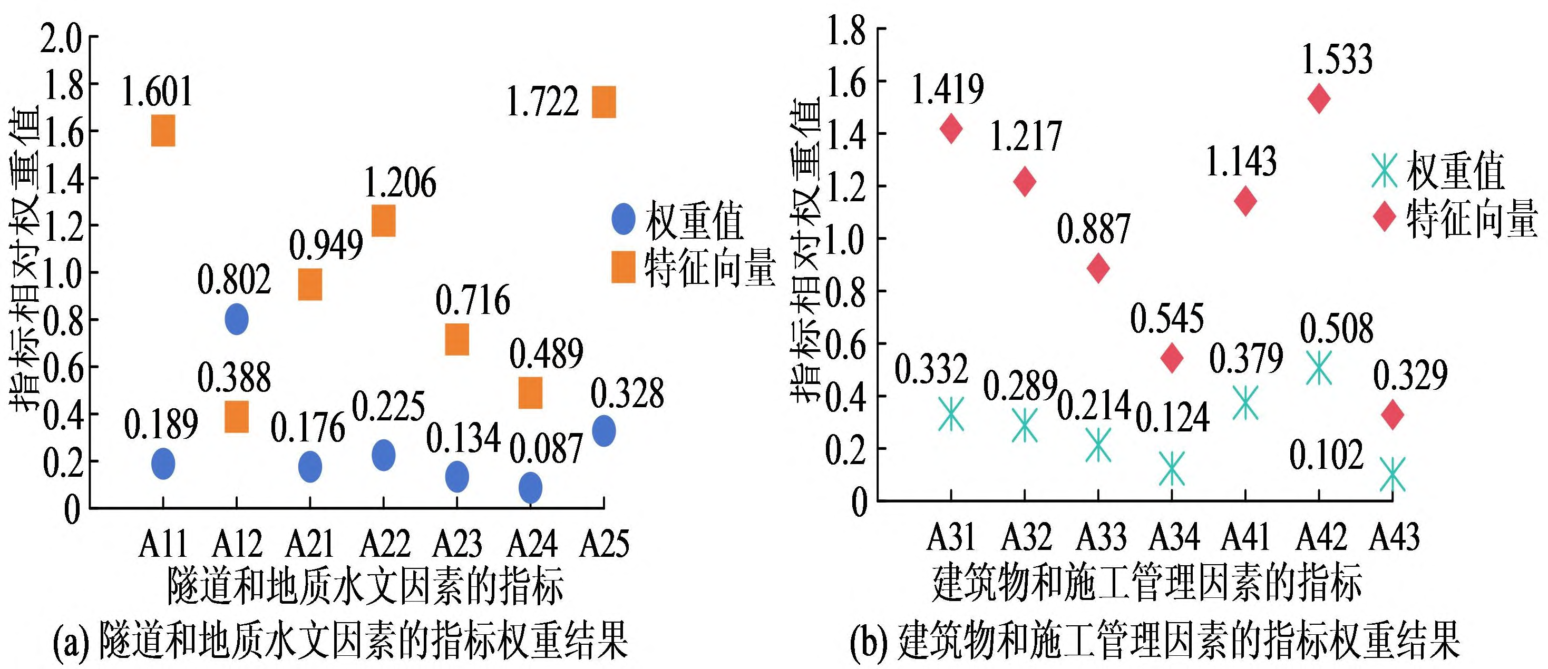
第10 期 | 唐建平:基于风险因素和云模型的铁路盾构施工风险评估研究 | 1 1 7
图1 铁路盾构施工影响指标的权重结果
从图1(a)中得出地质水文影响因素中地下水 近距离的权重值较高为0.332,所对应的特征向量
状况的权重结果最高为0.328,其次为变形模量的 为1.419。并且施工管理因素的整体权重高于建
0.225。特征向量中,隧道直径和地下水状况的结 筑物因素。因此说明铁路盾构施工显著影响着建
果分别为1.601和1.722,进而说明地下水的水文 筑物的具体指标,管理技术水平则关乎铁路盾构施
情况和岩土性质直接影响着盾构施工的安全和技 工的安全运行。而各一级指标的权重结果及其影
术水平。在图1(b)中得出建筑物影响指标中,邻 响因素的一致性检验,如图2所示。
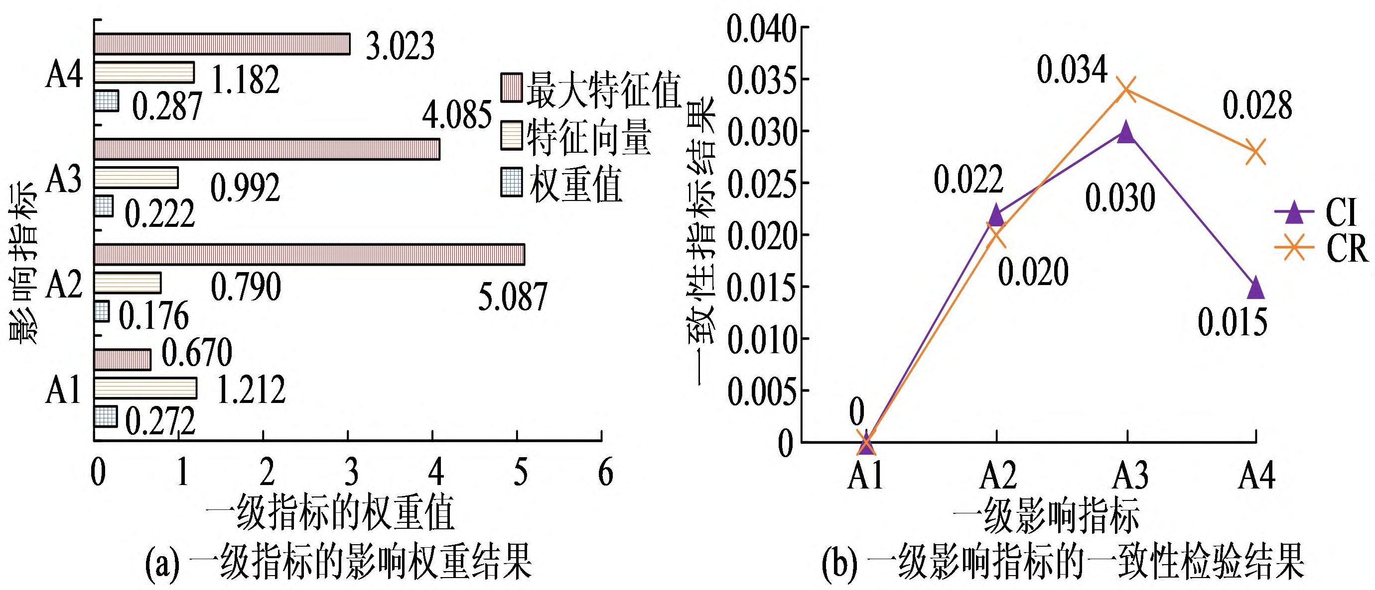

图2 各一级指标的权重值和一致性检验结果
从图2(a)中得出铁路盾构施工的一级影响指 权重值和特征向量均符合一致性检验。
023,地质水文因素不仅影响下穿隧道的施工技术,标的最大特征值分别为0.670,5.087,4.085和3. 2.2 影响指标的安全等级量化分析和控制措施
还对建筑物的基底结构和岩土变形等产生直接影 根据云模型和D-S证据理论的参数,将铁路
响。在图2(b)中检验判断矩阵的一致性指标分别 盾构施工的安全风险等级进行量化,并联合风险接
为0,0.022,0.030和0.015,而所对应的一致性比 受准则和风险评价指标体系,研究将重要影响因素
例为0,0.020,0.034和0.028,说明铁路盾构施工 指标的安全风险等级分为Ⅰ,Ⅱ,Ⅲ,Ⅳ和Ⅴ,结果
对建筑物因素影响较为明显,且建筑物具体指标的 如表2所示。
表2 铁路盾构施工的各级指标安全风险等级量化结果
安全等级及评分
一级指标 |  | 二级指标 Ⅰ | Ⅱ | Ⅲ | Ⅳ | Ⅴ  [12,16)  [0,5)  [0,1)  [0,2)  [0,7)  [0,3)  [0,2)  [0,2)  [0,2)
隧道因素A1 |  | A11/m A12/m A22/MPa A25/分 A31/m A32/分 A41/分 A42/分 A43/分 [0,6] [27,35] [33,60] [8,10] [32,37] [10,12] [8,10] [8,10] [8,10] | [6,8)  [19,27) [15,30) [6,8)  [27,32) [7,10)  [6,8)  [6,8)  [6,8) | [8,10)  [11,19) [5,15)  [4,6)  [12,27) [5,7)  [4,6)  [4,6)  [4,6) | [10,12) [5,11)  [1,5)  [2,4)  [7,12)  [3,5)  [2,4)  [2,4)  [2,4)
地质水文A2
建筑物因素A3
施工管理A4
 | 

1 1 8 | 佳木斯大学学报( 自然科学版) | 2024年

从表2中得出施工风险评价指标的安全等级越低,则施工风险损失越大。其中专家评分的指标中分数区间越低,则风险等级越高。地质水文中的变形模量参数在[33,60]MPa时安全等级越高,随着参数的增加则对应的安全等级越低,进而影响铁路隧道盾构施工的安全管理。施工管理因素中所有的具体指标评分在[8,10]时,其施工安全等级越高,安全施工的可行性越强。
综合以上指标,研究对盾构施工过程提出针对性的控制措施。首先在施工技术和材料方面,现场施工中严格控制扰动土体的参数,同时结合实时监测数据来优化参数性质,从而控制地面沉降的发生。其次在外部干预中,对岩土、建筑物等进行加固保护,以降低施工风险。盾构施工中的注浆加固方法可减少盾构掘进过程的土体扰动,进而降低周围邻近建筑物基底的结构损坏。最后还可以通过桩基托换、隔断设置等物理加固手段来阻断盾构掘进工程与岩土和建筑物的作用,减少土层变形和地面沉降。
3 结语
针对铁路盾构施工影响因素的风险评价和安
全问题,研究结合云模型和D-S证据理论构建了风险指标评价模型。根据风险评价指标体系的判断矩阵计算,得出其对施工管理因素的重要性分别为1.042,1.513和1.337。实验对影响因素的指标进行权重计算和一致性检验,得出各个一级影响

因素的一致性指标为0,0.022,0.030和0.015,同时对应的一致性比例结果为0,0.020,0.034和0. 028,从而证明了具体指标的权重满足一致性检验。隧道影响因素中隧道埋深权重结果较高为0.802,地质水文中权重结果最高为地下水状况,其值为0.328。在建筑物影响指标中,邻近距离的权重值较高为0.332,施工管理因素中,施工技术水平的权重值为0.508。因此证明了铁路盾构施工风险指标评价体系的有效性和可行性。但研究对于影
响因素的二级指标的证据融合和实际施工项目的
监测还缺少参数佐证,所以后续研究应在施工管理工作方面进一步探索和改进。
参考文献:
[1] 张庆,甄文战,封坤.大直径盾构隧道下穿既有高速公路桥涵影响分析[J].现代隧道技术,2024,61(1):137-145.
[2] 鲁亚东,黄远春,刘丹阳,等.基于组合赋权- 云模型的城市 轨道交通换乘站运营安全评估研究[J].铁道运输与经济, 2024,46(1):174-183.
[3] 陈虹兵,王多宏.基于AHP-熵权-可拓云模型的城市轨道 交通跨线运营效果评价[J].铁道运输与经济,2023,45(2):
118-125.
[4] 王祥,陈发达,吴贤国,等.基于云模型和D-S证据理论的岩 溶盾构隧道掌子面稳定性评价[J].工业建筑,2023,53(11):
65-72.
[5] 史华东,陆宁云,许志兴,等.基于D-S证据理论的城市轨道 交通车辆车门亚健康融合诊断方法[J].城市轨道交通研究, 2022,25(6):58-64+69.

ResearchonRiskAssessmentofRailwayShieldTunnelConstruction
BasedonRiskFactorsandCloudModels
TANGJianping
(FirstEngineeringCompanyLtd.,ChinaRailway18thBureauGroup,BaodingHebei071000,China)
Abstract: Tunnelconstructionusuallycausesdisturbanceofsurroundingsoilandstructuraldam-
ageofsurroundingbuildings.Combinedwithrailwayshieldconstructionprojectandsafetyriskinfluen-cingfactors,theriskevaluationindexsystemisconstructed.Thecloud modelisusedtoanalyzethe
weightandquantifythesafetyleveloftheriskevaluationindexmodel.Theresultsshowthatthemaxi-mumeigenvalueofthefirst-levelimpactindexis0.670,5.087,4.085and3.023respectively.The safetylevelisthehighestwhenthedeformation modulusis [33,60]MPaingeologyandhydrology. Basedonalltheindexresults,theriskassessmentmodelofrailwayshieldconstructionisfeasibleforthe constructionsafetyimpactindex,whichprovidestechnicalreferenceforconstructionsafety manage-
ment.
Keywords: shieldtunnelingconstruction;riskfactors;impactindicators;cloudmodel;member-
shipdegree


